ДенФедеральное государственное бюджетное образовательное учреждение высшего образования «Красноярский государственный медицинский университет имени профессора В.Ф. Войно-Ясенецкого»
Министерства здравоохранения Российской Федерации
Фармацевтический колледж

Дневник

преддипломной практики
по разделу «Проведение лабораторных биохимических исследований»

______________________________________________________________
ФИО

Место прохождения практики
__________________________________________________________
(медицинская организация, отделение)

с «_____» __________ 20___ г. по «_____» __________20___ г.

Руководители практики:
Общий – Ф.И.О. (его должность) _____________________________________
Непосредственный – Ф.И.О. (его должность) ___________________________
Методический – Ф.И.О. (его должность) ______________________________

Красноярск, 2021
Содержание
1. Цели и задачи практики
2. Знания, умения, практический опыт, которыми должен овладеть студент после
прохождения практики
3. Тематический план
4. График прохождения практики
5. Инструктаж по технике безопасности
6. Содержание и объем проведенной работы
7. Манипуляционный лист (Лист лабораторных / химических исследований)
8. Отчет (цифровой, текстовой)

Цели и задачи практики:
1. Закрепление в производственных условиях профессиональных умений и
навыков по методам биохимических исследований.
2. Расширение и углубление теоретических знаний и практических умений по
методам биохимических исследований.
3. Повышение профессиональной компетенции студентов и адаптации их на
рабочем месте, проверка возможностей самостоятельной работы.
4. Осуществление учета и анализ основных клинико-диагностических
показателей, ведение документации.
5. Воспитание трудовой дисциплины и профессиональной ответственности.
6. Изучение основных форм и методов работы в биохимических лабораториях.
Программа практики.
В результате прохождения практики студенты должны уметь самостоятельно:
1. Организовать рабочее место для проведения лабораторных исследований.
2. Подготовить лабораторную посуду, инструментарий и оборудование для
анализов.
3. Приготовить растворы, реактивы, дезинфицирующие растворы.
4. Провести дезинфекцию биоматериала, отработанной посуды, стерилизацию
инструментария и лабораторной посуды.
5. Провести прием, маркировку, регистрацию и хранение поступившего
биоматериала.
6. Регистрировать проведенные исследования.
7. Вести учетно-отчетную документацию.
8. Пользоваться приборами в лаборатории.
9. Выполнять методики определения веществ согласно алгоритмам
По окончании практики студент должен
представить в колледж следующие документы:
1. Дневник с оценкой за практику, заверенный подписью общего руководителя и
печатью ЛПУ.
2. Характеристику, заверенную подписью руководителя практики и печатью ЛПУ.
3. Текстовый отчет по практике (положительные и отрицательные стороны
практики, предложения по улучшению подготовки в колледже, организации и проведению практики).
4. Выполненную самостоятельную работу.
В результате преддипломной практики обучающийся должен:
Приобрести практический опыт:
- определения показателей белкового, липидного, углеводного и минерального обменов,
активности ферментов, белков острой фазы, показателей гемостаза
Освоить умения:
- готовить материал к биохимическим исследованиям;
- определять биохимические показатели крови, мочи, ликвора;
- работать на биохимических анализаторах;
- вести учетно-отчетную документацию;
- принимать, регистрировать, отбирать клинический материал;
Знать:
- задачи, структуру, оборудование, правила работы и техники безопасности в
биохимической лаборатории;
- особенности подготовки пациента к биохимическим лабораторным исследованиям;
- основные методы и диагностическое значение биохимических исследований крови,
мочи, ликвора и т.д.;
- основы гомеостаза; биохимические механизмы сохранения гомеостаза;
- нормальную физиологию обмена белков, углеводов, липидов, ферментов, гормонов,
водно-минерального, кислотно-основного состояния; причины и виды патологии обменных процессов;
Тематический план
№ | Наименование разделов и тем практики |  | Всего  часов
1 | Ознакомление с правилами работы в КДЛ:  - изучение нормативных документов, регламентирующих санитарн-противоэпидемический режим в КДЛ: |  | 6
2 | Подготовка материала к биохимическим исследованиям:  - прием, маркировка, регистрация биоматериала.  - получение плазмы и сыворотки из венозной крови |  | 12
3 | Организация рабочего места:  - приготовление реактивов, подготовка оборудования, посуды для  исследования |  | 12
4 | Определение биохимических показателей в биологических жидкостях:  -определение активности ферментов (амилазы, ЩФ,КФ, ЛДГ,КФК,  АлАТ, АсАТ) современными методами  - определение содержания показателей углеводного обмена (глюкоза,  сиаловые кислоты, гликированный Нв, лактат) современными методами.  - определение содержания показателей белкового обмена (общий белок,  белковые фракции, мочевина, креатинин, билирубин, мочевая кислота)  современными методами.  - определение содержания показателей липидного обмена (холестерин,  ТГ, Хс-ЛПНП, Хс-ЛПВП, ИА)  - работа на современном биохимическом оборудовании (ФЭК, фотометр,  анализаторы)  - определение содержания показателей водно-минерального обмена  (натрий, калий, хлориды, кальций, фосфор, железо) современными  методами.  - определение показателей гемостаза (ПТВ, МНО, ТВ, АЧТВ,  фибриноген, РМФК, антитромбин III)  - работа на современном биохимическом оборудовании (ФЭК, фотометр,  анализаторы, коагулометры)  - участие в проведении внутрилабораторного контроля качества  лабораторных исследований |  | 90
5 | Регистрация результатов исследования. |  | 12
6 | Выполнение мер санитарно-эпидемиологического режима в КДЛ:  - проведение мероприятий по стерилизации и дезинфекции лабораторной  посуды, инструментария, средств защиты;  - утилизация отработанного материала. |  | 12
 | Вид промежуточной аттестации | Дифференцированный зачет
Итого |  |  | 144

График прохождения практики
№ п/п | Дата | Часы | Оценка | Подпись  руководителя

Лист лабораторных исследований.
Исследования. | Количество исследований по дням практики. |  |  |  |  |  |  |  |  |  |  | Итог
 | 1 | 2 | 3 | 4 | 5 | 6 | 7 | 8 | 9 | 10 | 11
Глюкоза в крови
Глюкоза в моче.
ГТТ.
Гликированный гемоглобин.
Общий белок.
Мочевина
Креатинин.
Мочевая кислота.
Билирубин.
АсАТ, АлАТ
КФК.
ЛДГ.
Липаза
Кислая и щелочная
фосфатаза.
С-реактивный белок.
Липопротеиды
Фосфолипиды.
Холестерин и его фракции
Триглицериды
Натрий
Калий
Хлорид-ионы
Кальций, фосфор
Железо
ЖСС
Газы крови: рСО2, рО2,
рН крови
Протромбиновое время
Тромбиновое время
АЧТВ
Фибриноген
Антитромбин Ш
Плазмин
РФМК
Время свертывания
Участие в контроле качества

ОТЧЕТ ПО ПРЕДДИПЛОМНОЙ ПРАКТИКЕ
Ф.И.О. обучающегосям ______________________________________________
Группы 405 специальности Лабораторная диагностика
Проходившего (ей) преддипломную практику с ______по ______20__г
За время прохождения практики мною выполнены следующие объемы работ:
- Цифровой отчет
№ | Виды работ | Количество
- изучение нормативных документов, регламентирующих
санитарно-противоэпидемический режим в КДЛ:
- прием, маркировка, регистрация биоматериала.
- получение плазмы и сыворотки из венозной крови.
- приготовление реактивов,
- подготовка оборудования, посуды для исследования
- определение активности ферментов (амилазы, ЩФ,КФ,
ЛДГ,КФК, АлАТ, АсАТ) современными унифицированными
методами
- определение содержания показателей углеводного обмена
(глюкоза, сиаловые кислоты, гликированный Нв, лактат)
современными унифицированными методами.
- определение содержания показателей белкового обмена (общий
белок, белковые фракции, мочевина, креатинин, билирубин,
мочевая кислота) современными унифицированными методами.
- определение содержания показателей липидного обмена
(холестерин, ТГ, Хс-ЛПНП, Хс-ЛПВП, ИА)
- работа на современном биохимическом оборудовании (ФЭК,
фотометр, анализаторы)- определение содержания показателей
водно-минерального обмена (натрий, калий, хлориды ,кальций, фосфор, железо) современными унифицированными методами.
- определение показателей гемостаза (ПТВ, МНО, ТВ, АЧТВ, фибриноген, РМФК, антитромбин III)
- работа на современном биохимическом оборудовании (коагулометры, ФЭК, фотометр, анализаторы)
- участие в проведении внутрилабораторного контроля качества лабораторных исследований
 | Регистрация результатов исследования.
- проведение мероприятий по стерилизации и дезинфекции
лабораторной посуды, инструментария, средств защиты;
- утилизация отработанного материала.

- ТЕКСТОВОЙ ОТЧЕТ

5. Умения, которыми хорошо овладел в ходе практики:______________________________________________________________________________________________________________________________________________________________________________________________________________________________________________________________________________________________________________________________________________________________________
6.Самостоятельнаяработа:_____________________________________________________________________________________________________________________________________________________________________________________________________________________________________________________________________________________________________________________________________________________________________________________________________________________
7. Помощь оказана со стороны методических и непосредственных руководителей:_______________________________________________________________________________________________________________________________________________________________________________________________________________________________________
8. Замечания и предложения по прохождению практики:_________________________________________________________________________________________________________________________________________________________________________________________________________________________________________________________________________________________________________

Общий руководитель практики____________ ________________
(подпись) (ФИО)

М.П.организации

ИНСТРУКТАЖ ПО ТЕХНИКЕ БЕЗОПАСНОСТИ

Перед началом работы медицинский лабораторный техник должен надеть: спец. обувь, приготовить средства индивидуальной защиты.
Перед началом работы проверить исправность электрооборудования, местного освещения, вытяжного шкафа, средств малой механизации, других приспособлений, посуды, вспомогательных материалов и иных предметов оснащения рабочего места, уточнить наличие и достаточность реактивов.
Медицинский лабораторный техник должен соблюдать правила личной гигиены. По окончании работы, перед приемом пищи необходимо мыть руки с мылом.
Мероприятия при ранениях, контактах с кровью, другими биологическими материалами пациентов:
Аптечка для экстренной медицинской помощи. Необходимо иметь аптечку со следующим набором предметов и медикаментов: напальчники (или перчатки), лейкопластырь, ножницы, спирт этиловый 70%, альбуцид 20-30%, настойка йода 5%,перекись водорода 3%.
Если контакт с кровью или другими жидкостями произошел с нарушением целостности кожных покровов (укол, порез), пострадавший должен:
- Снять перчатки рабочей поверхностью внутрь;
- Выдавить кровь из раны;
- Поврежденное место обработать одним из дезинфектантов (70% спирт, 5% настойка йода при порезах, 3% раствор перекиси водорода при уколах и др.);
- Руки вымыть под проточной водой с мылом, а затем протереть спиртом 70%;
- На рану наложить пластырь, надеть напальчники;
- При необходимости продолжить работу, надеть новые перчатки.
В случае загрязнения кровью или другой биологической жидкостью без повреждения кожи:
- Обработать кожу одним из дезинфектантов (70% спиртом, 3% перекисью водорода, 3% раствором хлорамина и др.);
- Обработанное место вымыть водой с мылом и повторно обработать спиртом.
При попадании биоматериала на слизистые оболочки:
- Полость рта прополоскать 70% спиртом;
- В полость носа закапать 20-30% раствором альбуцида;
- Глаза промыть водой, закапать 20-30% раствор альбуцида.
При попадании биоматериала на халат, одежду, обувь:
- Обеззараживаются перчатки перед снятием одежды;
-При незначительных загрязнениях биологической жидкостью одежда снимается и помещается в пластиковый пакет и направляется в прачечную без предварительной обработки, дезинфекции;
- При значительном загрязнении одежда замачивается в одном из дезинфектантов (кроме 6% перекиси водорода и нейтрального гидрохлорида кальция, который разрушает ткани);
- Личная одежда, загрязненная биологической жидкостью, подвергается стирке в горячей воде 70°С с моющим средством;
- Кожа рук и других участков тела под местом загрязненной одежды протирается 70% спиртом, затем промывается с мылом и повторно протирается спиртом;
- Загрязненная обувь двукратно протирается ветошью, смоченной в растворе одного из дезинфицирующих средств.

Подпись общего руководителя________________________
Подпись студента___________________________________

М.П организации

День первый
Техника безопасности

ПРАВИЛА РАБОТЫ В БИОХИМИЧЕСКОЙ ЛАБОРАТОРИИ
Каждый работающий в лаборатории обязан содержать свое рабочее место в чистоте и порядке.
Работать тщательно, аккуратно, без лишней торопливости; соблюдайте в лаборатории тишину.
Не загромождайте рабочее место.
Приступая к работе, необходимо ознакомиться с устройством приборов и аппаратов, их принципом действия.
Прежде чем приступить к работе, подготовьте необходимые приборы и реактивы.
Будьте осторожны при работе с электронагревательными приборами, не оставляйте их без присмотра.
Не принимайте в лаборатории пищу.
Категорически запрещается использовать посуду, имеющую трещины или отбитые края.
Правила работы с реактивами:
Все флаконы с реактивами в лаборатории должны иметь соответствующие этикетки. После использования раствора флаконы сразу закрываются пробками, которые нельзя путать.
Нельзя брать химические вещества руками и пробовать на вкус. Нюхать вещества следует, не вдыхая пары полном грудью, а направляя их к себе движением ладони.
При несчастных случаях немедленно сообщайте руководству. В лаборатории имеется медицинская аптечка с необходимыми медикаментами для оказания экстренной помощи.

Изучение вакутейнеров
Вакутейнер с антикоагулянтом К2ЭДТА (сиреневая/фиолетовая крышка) Используется для взятия венозной крови для гематологических, иммунологических исследований и гликированного гемоглобина.
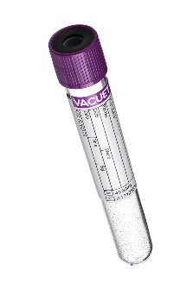
Вакутейнер со стабилизатором «Фторид натрия и антикоагулянтом ЭДТА» (серая крышка). Используется для взятия венозной крови (только при исследовании уровня глюкозы и лактата)
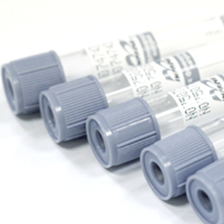
Вакутейнер с активатором свертывания (красная крышка) для биохимических и иммунологических, иммунохимических исследований.
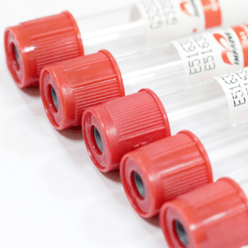
Вакутейнер с активатором свертывания крови и гелем (желтая или красная крышка) для биохимических и иммунологических, иммунохимических исследований. Предпочтительно использование пробирки с гелем для разделение эритроцитов и сыворотки, с целью повышения стабильности отдельных показателей (нпр калий, глюкозу) Через 30 мин после взятия образца крови необходимо отцентрифугировать пробирку при 3000 об 10 мин.
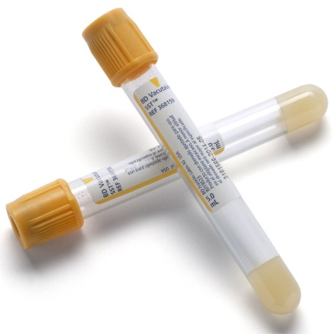
Вакутейнер со стабилизатором гормонов. Антикоагулянтом К3ЭДТА (розовая крышка). Для исследования паратгормона, кальцетонина, андростендиона)
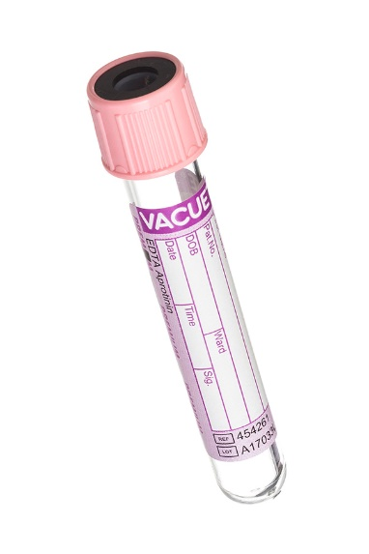
Вакутейнер с антикоагулянтом (Цитрат натрия 3,2%) (голубая крышка) Для исследования коагулограммы, плазминогена, антитромбина 3, протеина, Д-димера
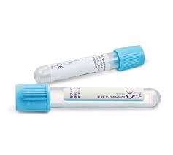
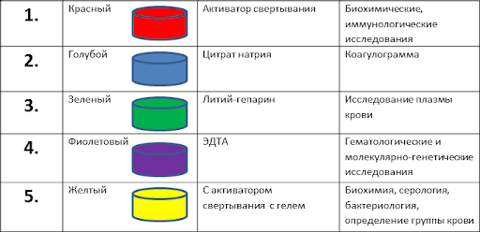
Преимущества взятия крови вакуумными системами:
- Безопасность персонала на всех этапах подготовки, взятия, хранения, транспортировки и обработки образца.
- Быстрота взятия крови (на одну пробирку затрачивается 5-10 секунд - возможность набрать кровь в две и более пробирки согласно сделанным назначениям за очень короткий промежуток времени).
- Безопасность пациента – использование одноразовых пробирок и игл.
- Взятие крови непосредственно в закрытую пробирку предотвращает случайное разлитие биоматериала.
- Силиконовое покрытие игл предотвращает тромбообразование.
- Удобно транспортировать – даже при переворачивании контейнера или штатива с пробирками крышки не откроются.
- Стандартная маркировка пробирок позволяет быстро и четко рассортировать их по отделам внутри лаборатории.
- Совместимость с любыми автоматическими анализаторами - возможность работать из первичной пробирки снижает временные затраты медперсонала.
- Персонал лаборатории не должен вручную расфасовывать антикоагулянты по пробиркам.
- Центрифугирование с закрытой пробкой позволяет избежать воздушно-капельного распыления микрочастиц крови при открытии центрифуги.
- Максимальное снижение возможной преаналитической ошибки: четко дозированный вакуум позволяет соблюсти точное соотношение кровь/ реагент (антикоагулянт).
- Широкий спектр наполнителей для различных видов анализов обеспечивает более длительное сохранение исследуемых показателей.
- Виды наполнителей вакуумных контейнеров для взятия крови

День второй
Ознакомление с приборами
Правила работы с оборудованием:
Центрифуги
Перед центрифугированием центрифужные пробирки уравновешивают и располагают в центрифуге симметрично.
Необходимо, чтобы центрифужная камера была закрыта крышкой.
Во время работы центрифуги запрещается открывать крышку камеры.
После отключения центрифуги необходимо дать возможность ротору остановиться, запрещается тормозить ротор рукой
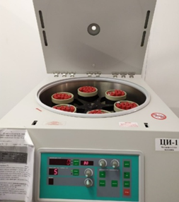
Центрифугирование свернувшейся крови для получения сыворотки производится в течение 10-15 минут при ускорении от 1000 до 2000 об/мин. Для получения плазмы, свободной от тромбоцитов, требуется центрифугирование в течение 15-30 минут по 2000-3000 об/мин. При исследовании свертывания цитратную цельную кровь следует центрифугировать при 2000 об/мин. в течение 15 минут.
Образцы не должны подвергаться повторному центрифугированию после отбора проб сыворотки или плазмы.
Образцы, взятые в пробирки с разделительным гелем, никогда не следует подвергать повторному центрифугированию.
Автоматические пипетки
Принципы дозировки:
- поворотным движением надеть наконечник на шток пипетки,
- держа пипетку в вертикальном положении нажать кнопку до первого упора ,
- погрузить наконечник в жидкость на глубину 3 до5 мм,
- набрать жидкость в наконечник медленно отпуская кнопку. Немного подождать и вынуть наконечник из жидкости,
- прикоснуть наконечником к внутренней стенке намеченного сосуда и опорожнить наконечник, плавно нажимая кнопку до первого упора с такой же скоростью как при взятии пробы,
- подождать около 1 секунды,
- нажимая кнопку пипетки до второго упора, удалить остатки жидкости и вынуть пипетку, скользя наконечником по внутренней стенке сосуда,
- после снятия наконечника, пипетка готова к повторению цикла работы.
Запрещается набирать жидкость без предварительно наложенного наконечника.
Нельзя погружать наконечник в жидкость глубже 5 мм.
Нельзя допустить, чтобы большой палец соскользнул с кнопки во время наполнения наконечника.
Нельзя поворачивать пипетки, когда наконечник наполнен жидкостью или мокрый.
Перемещение кнопки пипетки при наполнении и опорожнении наконечника должно осуществляться плавно и. медленно.
Во время дозировки жидкостей, смачивающих стенки наконечника (например: сыворотки, белка, органических растворителей), рекомендуется предварительно прополоскать несколько раз наконечник измеряемой жидкостью: в наконечник, наложенный на пипетку, нужно набрать и вылить из него жидкость, повторяя несколько раз эту операцию.
При работе с жидкостью, имеющей температуру, отличающуюся от температуры окружающей среды более 5 °С также рекомендуется многократно прополоскать наконечники.
После окончания работы следует поместить пипетку в штативе.
БИОХИМИЧЕСКИЕ АНАЛИЗАТОРЫ:
Биохимические анализаторы - это лабораторные приборы, которые позволяют измерить содержание в крови ферментов, метаболитов, субстратов, липидов, электролитов.
В лаборатории ООО «ЦЛТ АБВ» для выполнения биохимических анализов применяются анализаторы AU 680 и AU 5800

Прибор 680 ау (700 тестов в час) и прибор 5800 ау (3-4 тыс тестов в час)
Производство Америка
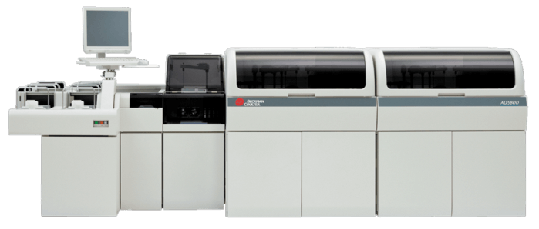
Прибор 5800 АU
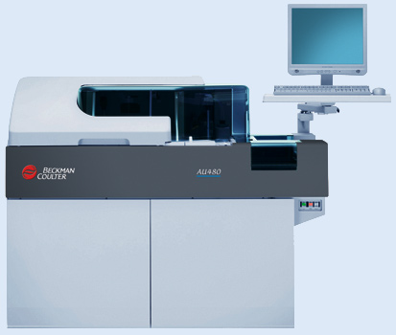
Прибор 680 АU
Система пре- и постаналитической обработки образцов Automate 2500 (сортер)
Позволяет автоматизировать большинство преаналитических операций, освобождая персонал лаборатории от рутинного низкоквалифицированного труда.
Настраиваемая конфигурация области загрузки
• Штативы анализаторов
• Специфические штативы
• Смена конфигурации без остановки работы станции
Сигнальная лампа
• Отображение состояния сортировки, наличия расходных материалов
• Световой сигнал, если необходимо вмешательство оператора
• Световой и звуковой сигнал при ошибках
Распознавание формы и цвета крышки пробирки
• Определение цвета как боковой, так и верхней поверхности крышки
• Определение типа образца при использовании многоцветных крышек пробирок (распознавание сочетания 4-х различных цветов)
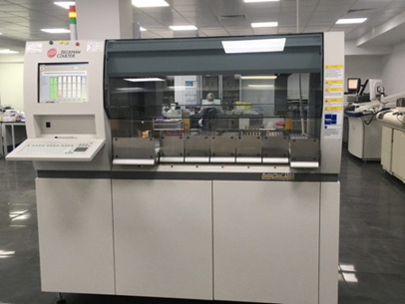
День третий-пятый
Приеме биологического материала. Центрифугирование пробирок.
Определение НвА1
Разбираем пробирки с фиолетовой крышкой и пробирки с гелем сразу относим на сортер. Пробирки с красной крышкой, синей, серой и не отцентрифугированные пробирки с гелем относим в центрифужную. Расставляем в центрифугу уравновешиваем пробирки. Выбираем 3 программу (для биохимии и гематологии) 2200 об 10 мин. После вынимаем пробирки из центрифуги и относим на сортер.
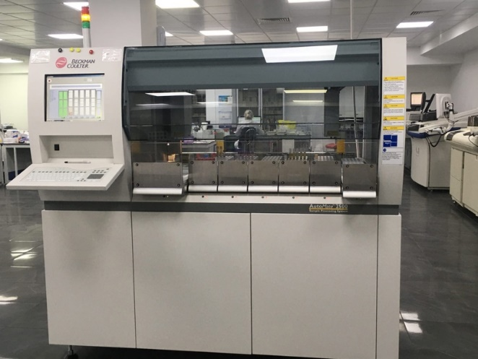
Сортер вакутейнеров
Гликозилированный гемоглобин (Hb1А1) - биохимический показатель крови, уровень которого пропорционален содержанию глюкозы в крови.
В связи с тем, что глюкоза связана с гемоглобином в эритроцитах в течение всего их жизненного цикла, результат измерения Hb1c отражает среднесуточное содержание глюкозы в крови за длительный период (до трёх месяцев). Контроль уровня глюкозы в крови важен для предотвращения развития кетоза и гипергликемии, и может снижать риск возникновения и тяжесть осложнений поздних стадий диабета.
Определение Нb1А1
Ход определение
Берем планшетку растравляем в нее эппендорфы наливаем в каждый по 1 мл лизирующегося раствора и по 10 мкл перемешенной крови. Пробы расставляем в штатив для глик. гемоглобина и загружаем в прибор 680 АU. Нажимаем на старт. Ждем результат исследования. Проверяем в базе прошли ли все пробы какой результат.
День седьмой
Определение групп крови
Определение группы крови и резус-фактора делятся на два способа:
первичное определение группы крови и резус фактора (цоликлоны Анти-А, Анти-B и Анти-D)
вторичная диагностика группы крови и резус-фактора (стандартные сыворотки и перекрестный способ, определение фенотипа, т.е. антигенов C, c, E, e, Cw, K, k)
Экспресс-диагностика (первичное определение группы крови и Rh-фактора) не учитывает антигены Келл, не говоря уже про другие системы верификации. Поэтому цоликлоны применяют только для первичного определения группы крови и резус-фактора.
Определение группы крови и резус-фактора цоликлонами анти-А, анти-В и Анти-D по системе AB0 и системе Резус
Определение группы крови и резус-фактора цоликлонами анти-А, анти-В и Анти-D супер является наиболее современным и относительно простым методом. Для определения группы крови используются цоликлоны, т.е. моноклональные антитела.
Реагенты для определение группы крови и резуса
- цоликлоны– цоликлон анти-А;
- цоликлон анти-В;
- цоликлон анти-D;
- раствор натрия хлорида 0,9 %; специальный планшет; стерильные палочки.
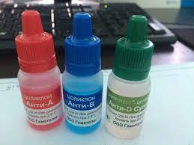
Реагенты для определения групп крови
Ход работы
Нанести цоликлоны анти-А, анти-В на специальный планшет по одной большой капле (0,1 мл), под соответствующими надписями.
Рядом с ними капнуть исследуемую кровь (0,01-0,03 мл) по одной маленькой капле. Перемешать их и наблюдать за наступлением или отсутствием реакции агглютинации в течение 3 мин.
Нанести по одной большой капли сыворотки крови, рядом с ними по маленькой капле антител альфа и бета (готовые отмытые эритроциты или заготовленные заводские) перемешать и наблюдать хза течением реакции в течение 3 минут.
Расшифровка результатов определения группы крови
если реакция агглютинации наступила с анти-А цоликлоном, то исследуемая кровь относится к группе А (II);
если реакция агглютинации наступила с анти-B цоликлоном, то исследуемая кровь относится к группе B (III);
если реакция агглютинации не наступила с анти-А и с анти-B цоликлонами, то исследуемая кровь относится к группе 0 (I);
если реакция агглютинации наступила с анти-А и с анти-B цоликлонами, то исследуемая кровь относится к группе AB (IV), как показано на рисунке.
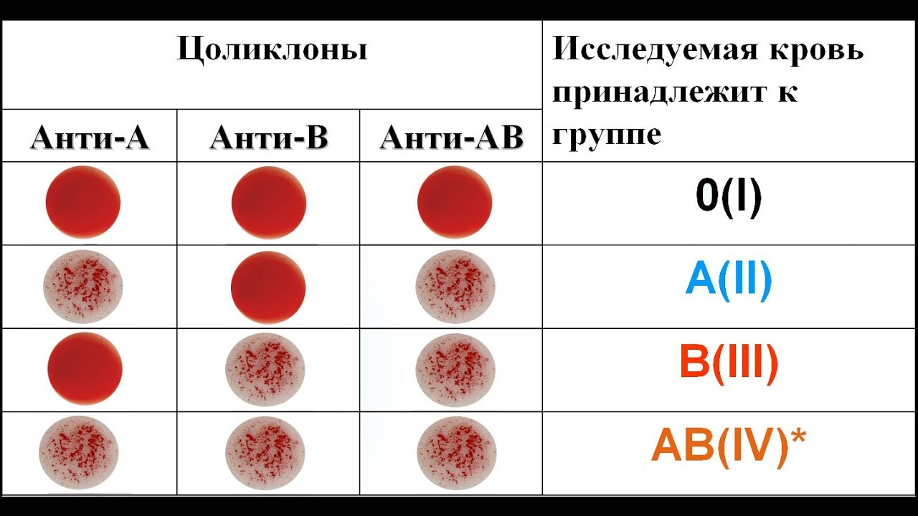
Трактовка результатов при определении групп крови
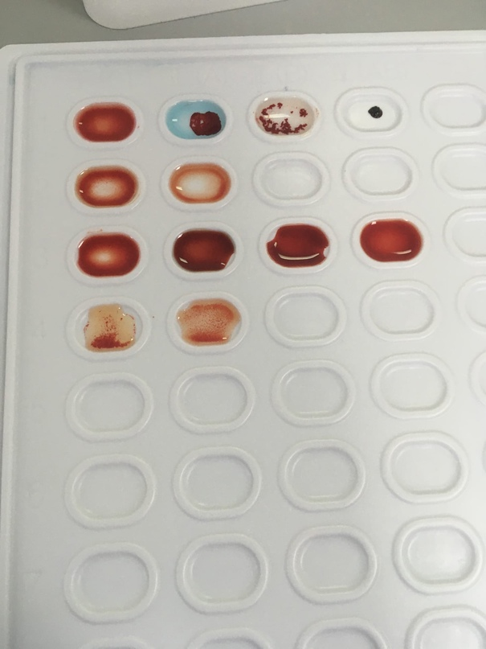
Самостоятельное проведение определение группы крови
Определение группы крови системы АВО перекрестным методом.
Определение группы крови перекрестным способом – обнаружение наличия или отсутствия в исследуемой крови антигенов А и В с помощью стандартных изогемагглютинирующих сывороток, а также антител a и b с помощью стандартных эритроцитов.
Ход исследования:
- Кровь для исследования берут из вены или пальца. Кровь центрифугируют 5 мин при 3000 об/мин.
- Подписывают планшетку: 0(I) – слева, A(II) – по центру, B(III) – справа. Вверху по центру указывают фамилию пациента или номер анализируемой крови.
- Под соответствующим обозначением группы крови на планшетку наносят по одной большой капле (0,1 мл) стандартных сывороток соответствующих групп.
- Пипеткой или стеклянной палочкой поместить по одной маленькой капле исследуемых эритроцитов рядом с каплями сыворотки. Объем сыворотки должен примерно в 10 раз превышать объем эритроцитосодержащей жидкости.
- Перемешайте стеклянной палочкой капли в лунках. После перемешивания каждой капли палочку промывают в воде и насухо вытирают.
- Засекают время 3 мин.
- Для ускорения реакции можно покачивать планшетку.
Трактовка результатов: Реакция агглютинации в каждой капле может быть + или -. При + реакции, то есть при наличии агглютинации, в смеси крови появляются видимые на глаз красные зернышки (хлопья) склеенных эритроцитов. Сыворотка при этом полностью или частично обесцвечивается. При – реакции, то есть отсутствие агглютинации, жидкость остается равномерно окрашенной в красный цвет.
День восьмой - десятый
Определение Нb1А1.
Просмотр готовых мазков на определения фагоцитоза нейтрофилов
Определение НвА1
Ход определение
Берем планшетку растравляем в нее эппендорфы наливаем в каждый по 1 мл лизирующегося раствора и по 10 мкл перемешенной крови. Пробы расставляем в штатив для глик. гемоглобина и загружаем в прибор 680 АU. Нажимаем на старт. Ждем результат исследования. Проверяем в базе прошли ли все пробы какой результат.
Просмотр готовых мазков на определения фагоцитоза нейтрофилов
Поступившая кровь наполняют гелием, готовят мазок крови сушат, окрашивают. На следующей день просматривают результат под микроскопом с иммерсионной системой. Нейтрофилы под микроскопом выглядят наполненные гелием (заполненные нейтрофилы с белыми шарики). Считают 100 клеток нейтрофилов и в них количество шариков. Делают заключения о фагоцитозе.
День одиннадцатый
Теоретическое изучение ПСА
Простатический специфический антиген (ПСА) - опухолевый маркер, определение которого проводится в сыворотке крови, применяющийся для диагностики и наблюдения за течением рака простаты и аденомы простаты - доброкачественной гиперплазии предстательной железы (ДГПЖ).
По химической структуре ПСА это гликопротеин - соединение белка и углеводов, по биохимическим свойствам - фермент, выполняющий функцию расщепления крупных белковых молекул на более мелкие фрагменты. Благодаря этой способности он разжижает семенную жидкость. Некоторые его фракции обладают антигенными свойствами, что позволяет идентифицировать их с помощью иммунохимических лабораторных методов.
В сыворотке ПСА существует в виде нескольких форм. Две из них доступны для определения иммунохимическими методами:
1) связанный простатспецифический антиген - находится в химической связи с другим соединением, которое блокирует его ферментную функцию (альфа-1-антихимотрипсином);
2) свободный простатспецифический антиген - пребывает в свободном (несвязанном) состоянии.
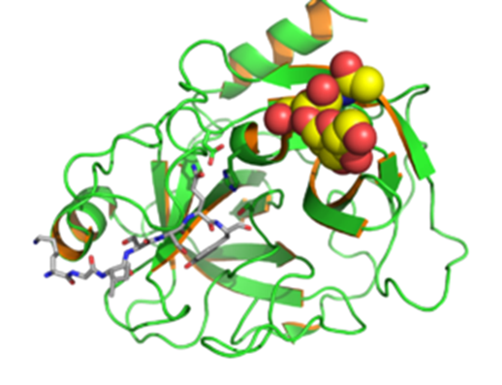
Простатический специфический антиген свободный (свободный ПСА).
Это онкомаркер, помогающий в дифференциальной диагностике рака и аденомы предстательной железы (доброкачественной гиперплазии простаты). Обычно используют процентное выражение содержания свободного ПСА по отношению к общему:
(свободный ПСА / общий ПСА) х 100.
Концентрация ПСА в анализе при доброкачественных опухолях предстательной железы повышается примерно до 10 нг/мл. При карциноме простаты наблюдается увеличение связанной фракции ПСА и уменьшение соотношения свободный ПСА/общий ПСА. Значения ПСА выше указанных значений до 10 нг/мл принято обозначать «серой зоной», когда трудно определить показания к проведению биопсии простаты.
О наличии злокачественной опухоли можно утверждать при показателях ПСА 30 нг/мл и более (в терминальных стадиях с метастазами уровень может достигать 1000 нг/мл).
Методы определение простатоспецифического антигена
Одним из современных методов лабораторной диагностики иммунологического профиля является хемилюминесцентный иммуноанализ (CLIA). Хемилюминесценция - это процесс излучения фотонов (свечение) при переходе электронно-возбужденных продуктов окислительных химических реакций в исходное энергетическое состояние. Процесс хемилюминесценции включает в себя две стадии: образование продукта в электронном возбужденном состоянии (хемилюминесцентная реакция) и испускание кванта света (люминесценция).
Рак предстательной железы может встречаться и у пациентов с низким уровнем ПСА (менее 4 нг/мл). В связи с недостаточной чувствительностью и точностью методики определения ПСА, особенно при повышении общего его значения в пределах т. н. «серой зоны», стали использоваться другие, альтернативные модификации антигена.
Про - ПСА (p2ПСА), является специфической изоформой профермента ПСА. Данный биомаркер был предложен к использованию, чтобы увеличить обнаружение рака простаты у мужчин с уровнем общего ПСА, колеблющемся в пределах между 2, 0 до 10, 0 нг/мл. Согласно некоторым перспективным исследованиям, применение анализа р2ПСА позволяет уменьшить количество ненужных биопсий простаты на 35%, при этом чувствительность теста достаточно высока и составляет 95%. Клиническая значимость этого биомаркера пока не определена.

День двенадцатый
Изучения прибора для определение уровня ПСА
Architect i2000SR
Модульный иммунохимический анализатор для средних и больших лабораторий с использованием хемилюминесцентной технологии Хемифлекс, обеспечивающей превосходное качество анализов с минимальными затратами на их проведение и максимальной производительностью.
Состав и характеристики иммуноферментного анализатора Architect i2000SR.
Блок подготовки:
• немедленный доступ: загрузка приоритетных тестов без прерывания работы иммуноферментного анализатора (до 35 позиций);
• последовательный доступ: загрузка до 135 образцов на модуль;
• произвольный доступ: анализ образцов производится в любом заданном порядке.
Вместимость иммуноферментного анализатора (на модуль):
• образцов - 135 первичных, аликвотных пробирок или чашечек для образцов;
• реагентов - до 25 наборов реагентов в охлаждаемой карусели на 100 или 500 тестов;
• расходных материалов - до 1200 реакционных ячеек в бункере для ячеек.
Блок проведения анализов:
• рабочий цикл иммуноферментного анализатора: Время получения первого результата - 28 мин, каждый последующий - через 18 сек.
• производительность до 200 тестов/час на модуль.
• хемифлекс - хемилюминесцентная технология с гибкими протоколами анализов.
Блок управления:
• управление несколькими модулями;
• операционная среда Windows NT;
• сенсорный цветной монитор, клавиатура;
• ASTM двунаправленный интерфейс (порт RS 232);
• CD/ROM, два жестких диска.
• база данных не менее чем на 50 000 результатов.
Современные уникальные технологии: (надо ли это?)
• система детекции сгустка;
• патентованная акридиновая метка:
• расширенный динамический диапазон;
• повышенная чувствительность анализов;
• повышенная стабильность реагентов во времени;
• гибкие протоколы: одновременное проведение разных видов анализа (одно-, двухстадийные, с преинкубацией) без снижения общей производительности системы.
Габариты (см):
• ширина 154,9;
• глубина 124,5;
• высота 121,9;
• вес: 490 кг.
Панель тестов иммуноферментного анализатора Architect i2000SR:
• инфекции: HBsAg, HBsAg подтверждающий, anti-HBs, anti-HBc, anti-HBc IgМ, anti-HCV, HBеAg, HCV антиген, HAVAB-IgG, HAVAB-IgM, Anti-HBc IGM, HBeAg, anti-Hbe, anti-HAV, Сифилисs, Chagas;
• ретровирусы: HIV Ag/At Combo, HTLV;
• тиреоидная панель: ТТГ, Т4 общий и свободный, ТЗ общий и свободный; anti-TPO, anti-Tg, ПТГ, Т-аптейк (захват);
• репродуктивная панель: β-ХГЧ, ЛГ, ФСГ, прогестерон, тестостерон, эстрадиол, SHBG, дегидроэпиандростерон сульфат (DHEA-S), паратгормон (PTH), СССГ;
• онкомаркеры: АФП, CEА (РЭА), СА 19-9, PSA общий и свободный, СА 15-3, СА 125, SCC, pro-GRP;
• кардиомаркеры: тропонин I, миоглобин, СК-МВ гомоцистеин, BNP, МПО;
• другие маркеры: В12, ферритин, фолаты, кортизол, инсулин, C-пептид, anti-CCP.
В стадии разработки - витамин Д, anti-ССР (ревматоидный артрит), тиреоглобулин, Chagas, PIGF\sFlt-1, Cyfra (легкие), HE4 (яичники), PIVKA (легкие), NSE (легкие), дигоксин, вальпроевая к-та, карбамазепин, фенобарбитал, фенитоин, теофиллин, ванкомицин, гентамицин
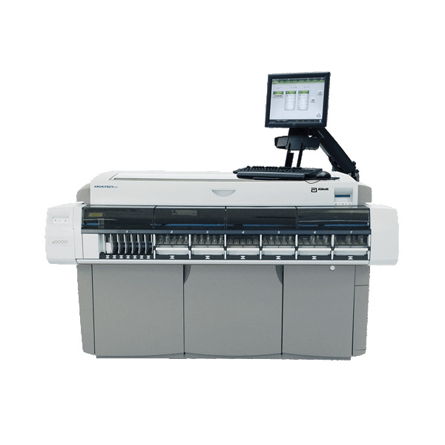
Прибор для определения ПСА

День тринадцатый –семнадцатый
Приеме биологического материала. Центрифугирование пробирок.
Определение НвА1
Разбираем пробирки с фиолетовой крышкой и пробирки с гелем сразу относим на сортир. Пробирки с красной крышкой, синей, серой и не отцентрифугированные пробирки с гелем относим в центрифужную. Расставляем в центрифугу уравновешиваем пробирки. Выбираем 3 программу (для биохимии и гематологии) 2200 об 10 мин. После вынимаем пробирки из центрифуги и относим на сортир.
Определение НвА1
Ход определение
Берем планшетку растравляем в нее эппендорфы наливаем в каждый по 1 мл лизирующегося раствора и по 10 мкл перемешенной крови. Пробы расставляем в штатив для глик. гемоглобина и загружаем в прибор 680 АU. Нажимаем на старт. Ждем результат исследования. Проверяем в базе прошли ли все пробы какой результат.

День девятнадцатый-двадцатый
Определение НвА1, карбогемоглобин, метгемоглобина
Разбираем пробирки с фиолетовой крышкой и пробирки с гелем сразу относим на сортир. Пробирки с красной крышкой, синей, серой и не отцентрифугированные пробирки с гелем относим в центрифужную. Расставляем в центрифугу уравновешиваем пробирки. Выбираем 3 программу (для биохимии и гематологии) 2200 об 10 мин. После вынимаем пробирки из центрифуги и относим на сортер.
Определение НвА1
Ход определение
Берем планшетку растравляем в нее эппендорфы наливаем в каждый по 1 мл лизирующегося раствора и по 10 мкл перемешенной крови. Пробы расставляем в штатив для глик. гемоглобина и загружаем в прибор 680 АU. Нажимаем на старт. Ждем результат исследования. Проверяем в базе прошли ли все пробы какой результат.
Определение карбогемоглобина и метгемоглобина
Берем чистые пробирки, наливаем по 1 мл 0,04% аммиака. Берем пробирку с кровью и из нее набираем 10 мкл крови, смешиваем и оставляем на 20 минут. После истечения 20 минут, начинаем измерения на Полигеме.
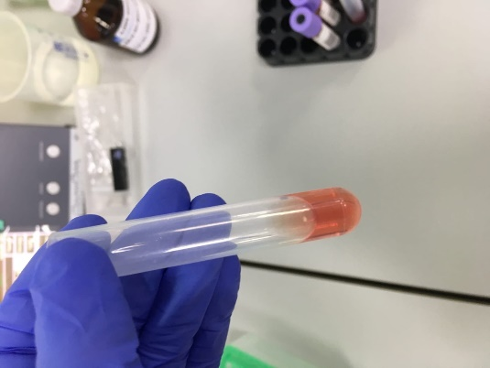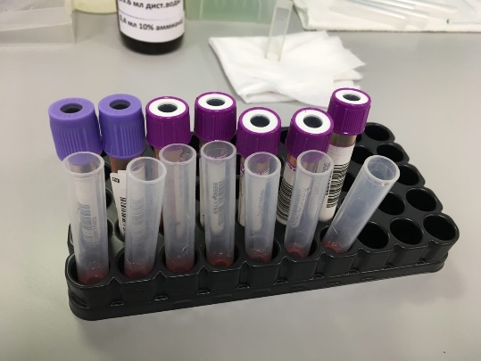
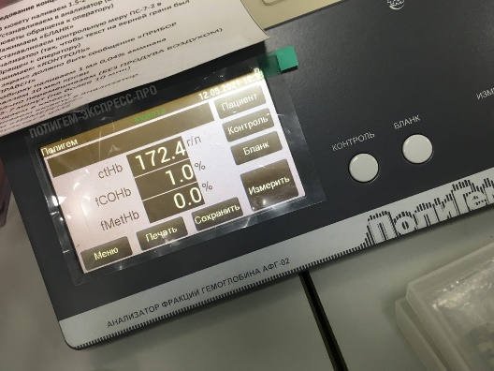
День двадцать первый
Регистрация результатов исследования.
В лаборатории АБВ используется программа МИС qMS.
МИС qMS - это многофункциональная медицинская система, которая позволяет организовывать работу нескольких отделений клиники. Программа поддерживает работу и функционирование медицинского учреждения любого уровня и профиля. Так же МИС qMS обладает рядом отдельных дополнений, которые могут расширить возможности в конкретных направлениях. Все эти дополнения встраиваются в общую систему и позволяют с помощью одной программы управлять всей деятельностью.
Информация о пациенте и назначении переносится из медицинской информационной системы qMS в полнофункциональную лабораторную информационную систему. Полученные результаты исследований после их подтверждения автоматически передаются в электронную медицинскую карту пациента и доступны для просмотра врачу, назначившему данные исследования, сразу после верификации результатов лабораторных тестов врачом клинической лабораторной диагностики.
Утилизация биоматериалов.
Медицинские отходы - это все отходы, которые образуются в результате работы лечебно-профилактических учреждений. К ним относят остатки тканей человека, биологические жидкости, предметы медицинского ухода, фармацевтические препараты, бинты. Отходы, которые образуются в результате деятельности клинико-диагностических лабораторий, контактировавшие с биологическим материалом, являются потенциально инфицированными.
Медицинские отходы подразделяются на пять классов опасности.
Класс опасности. Характеристика морфологического состава
Класс А. Эпидемиологически безопасные отходы. Медицинские отходы, не имеющие контакта с биологическими жидкостями пациентов, инфекционными больными, нетоксичные отходы. Пищевые отходы всех подразделений ЛПУ кроме инфекционных, фтизиатрических. Мебель, инвентарь, неисправное диагностическое оборудование, не содержащие токсичных элементов. Неинфицированная бумага, смет, строительный мусор.
Класс Б. Эпидемиологически опасные отходы. (желтые пакеты) Потенциально инфицированные медицинские отходы. Материалы и инструменты, загрязненные выделениями, кровью. Выделения пациентов. Патологоанатомические отходы. Органические операционные отходы (органы, ткани). Все отходы из инфекционных отделений. Отходы из микробиологических лабораторий, работающих с микроорганизмами 3-4 групп патогенности. Биологические отходы вивариев.
Класс В. Чрезвычайно эпидемиологически опасные отходы. (красные пакеты). Материалы, контактирующие с больными особо опасными инфекциями. Медицинские отходы из лабораторий, работающих с микроорганизмами 1-4 групп патогенности. Отходы фтизиатрических, микологических больниц. Отходы от пациентов с анаэробной инфекцией.
Класс Г. Токсикологически опасные отходы. (черные пакеты)
Просроченные лекарственные средства, отходы от лекарственных и диагностических препаратов, дезсредства, не подлежащие использованию, с истекшим сроком годности. Ртутьсодержащие предметы, приборы и оборудование.
Класс Д. Радиоактивные отходы. (специальные бочки) Все виды отходов, содержащие радиоактивные компоненты.
Организованная система сбора, временного хранения и удаления отходов состоит из следующих этапов:
- Сбор и хранение в отделах;
- Обеззараживание/обезвреживание в местах образования;
- Транспортировка в помещение утилизации;
- Обеззараживание и деструкция;
- Транспортировка и загрузка в специальные контейнеры за пределы здания;
- Транспортировка за пределы учреждения (на основании договора на вывоз отходов);
- Организация обучения персонала правилам эпидемиологической безопасности при обращении с отходами.
В качестве тары для сбора отходов в местах их образования используются одноразовые пакеты с соответствующей цветовой и текстовой маркировкой. Пакеты для отходов класса А – белого цвета, для отходов класса Б – желтого цвета, для отходов класса В – красного цвета или имеющую маркировку красного цвета. Норматив заполнения пакета не более ¾ объема, максимальная вместимость до 10 кг. Также для сбора острых отходов класса Б и В, используются одноразовые пластиковые контейнеры (не прокалываемые) с плотно прилегающей крышкой и с соответствующей маркировкой.
Для транспортировки отходов внутри здания, к месту их обеззараживания используются тележки и закрывающиеся баки.
После аппаратного обеззараживания отходов класса Б и В, они могут временно храниться, транспортироваться и утилизироваться вместе с отходами класса А.
Способы физического и химического обеззараживания отходов класса Б:
- Водяным насыщенным паром с избыточным давлением (автоклавирование в паровом стерилизаторе ГК 100-3) с соблюдением режимов обеззараживания.
- Дезинфекция химическим способом и их деструкция в установке для утилизации инфицированных отходов STERIMED-1 (Стеримед-1). Принцип обеззараживания – химический (антисептиком типа «Стерицид»). После химического обеззараживания происходит механическое измельчение отходов.
- Обеззараживание с помощью СВЧ-нагрева в СВЧ-установке УОМО-01/150.

